Tarea SQL Queue, Stack y Priority Queue

Layla Tame

A01192934

Queue

* Queue es una clase que opera de forma FIFO (first in, first out). Esto quiere decir que nuevos elementos se insertan de un lado del contenedor y se extraen del otro. Este tipo de clases contiene una serie de funciones que permite accesar sus elementos.
* Cuenta con 8 operaciones más el constructor. El constructor crea un objeto queue.
  + Empty: regresa si queue está vacio, es decir, si su tamaño es cero. No recibe ningún parámetro de entrada y los parámetros de salida son true si el tamaño es cero, o false si no lo es.

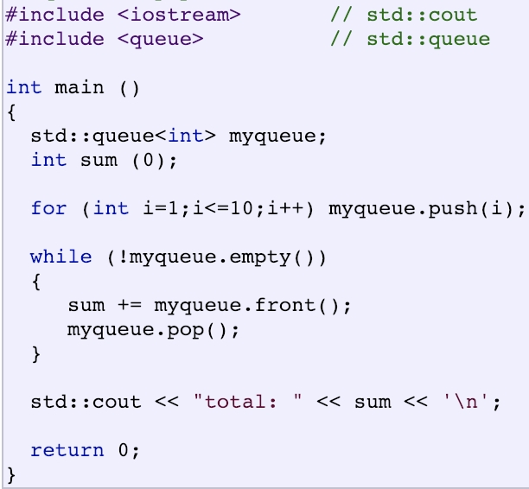

* + Size: no recibe ningún parámetro de entrada y regresa el número de elementos en el queue.

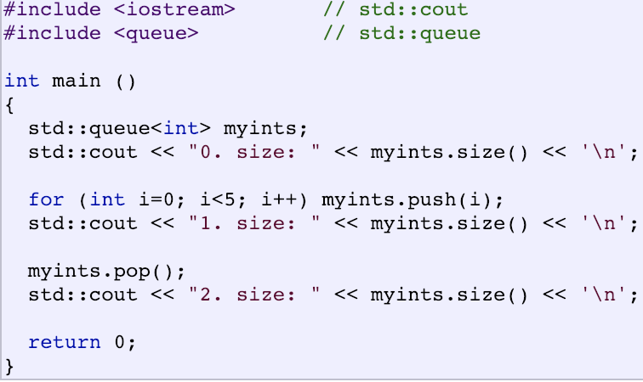

* + Front: no recibe parámetros de entrada y regresa una referencia al siguiente elemento en el queue, que es el elemento más viejo.

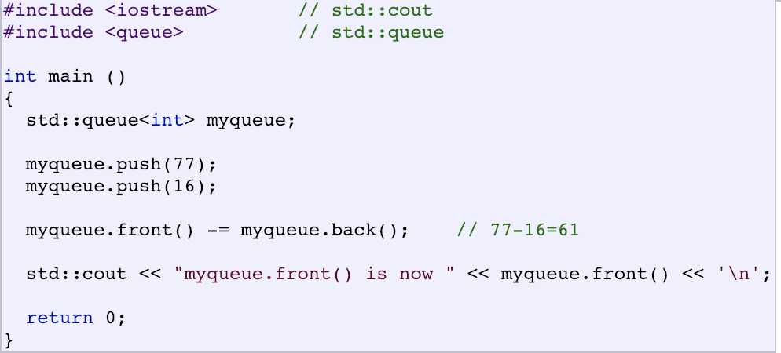

* + Back: regresa una referencia al último elemento en el queue, que es el elemento más nuevo.

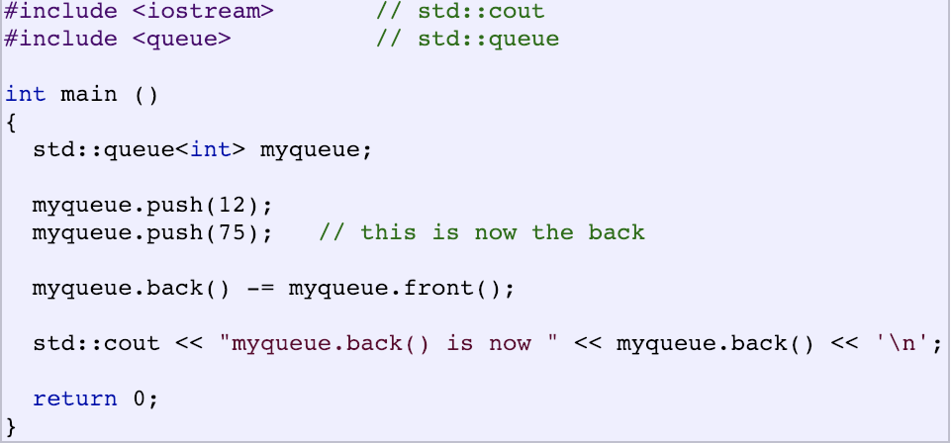

* + Push: inserta un nuevo elemento al final del queue, después del último elemento actual. Recibe como parámetro de entrada el valor a ser insertado y no regresa nada.

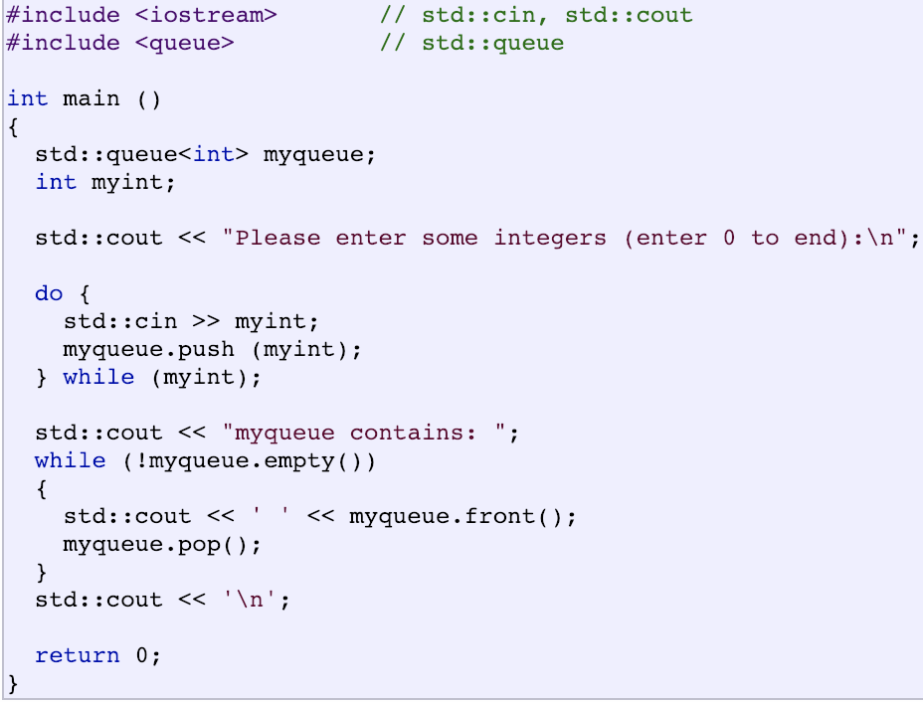

* + Emplace:
* Operaciones que cuenta y como se utilizan
* Ejemplo de cada una

Stack

* Breve descripción y como se utiliza
* Operaciones que cuenta y como se utilizan
* Ejemplo de cada una

Priority_Queue

* Breve descripción y como se utiliza
* Operaciones que cuenta y como se utilizan
* Ejemplo de cada una
* Cual es la prioridad de default y como se puede cambiar